+

ANEXO I
INSCRIPCIÓN PARA LA PARTICIPACIÓN EN EL PROCESO SELECTIVO DE CONTRATACIÓN Y BOLSA DE TRABAJO DE SOCORRISTA/ MONITOR TEMPORADA ESTIVAL 2025

PUESTO/S A LOS QUE DESEA PRESENTARSE:

- SOCORRISTA
- MONITOR/A

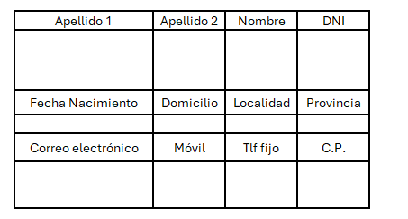
1.- DATOS PERSONALES

2.- DOCUMENTACIÓN OBLIGATORIA

- Fotocopia del DNI o documento identificativo: Todos los participantes deberán presentar una copia de su Documento Nacional de Identidad (DNI) o, en su defecto, un documento de identidad equivalente que acredite su nacionalidad y condición de persona física.

- Fotocopia Título/s susceptibles de valoración según las presentes bases.

- Currículum Vitae en el que deberá identificarse obligatoriamente un número de teléfono móvil, una dirección de correo electrónico y una dirección postal a efectos de posibles notificaciones.

- Certificado negativo de estar inscrito en el Registro de Delitos Sexuales.

- Cualquier otro título que sirva como acreditación oficial de los datos susceptibles de baremación.

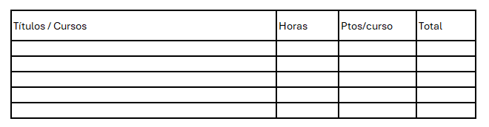
FORMACION: Titulación adicional y Cursos realizados relacionados con el puesto de trabajo solicitado y baremación en relación con las bases de la convocatoria.

El abajo firmante solicita ser admitido a las pruebas selectivas a que se refiere la presente instancia y DECLARA RESPONSABLEMENTE:

Que son ciertos los datos consignados en ella, y que reúne las condiciones exigidas para el ingreso en la Administración Pública, y las especialmente señaladas en la convocatoria anteriormente citada.

Que ha leído las presentes bases estando conforme con la aceptación de las mismas.

En Fresno el Viejo, a de _____________2026

FIRMA

A ATENCIÓN DEL ALCALDE-PRESIDENTE DEL AYUNTAMIENTO DE FRESNO EL VIEJO (VALLADOLID)

